Points de Lagrange
Table des matières
Points de Lagrange 1
Introduction 1
Les 5 points 1
Stabilité 2

Introduction
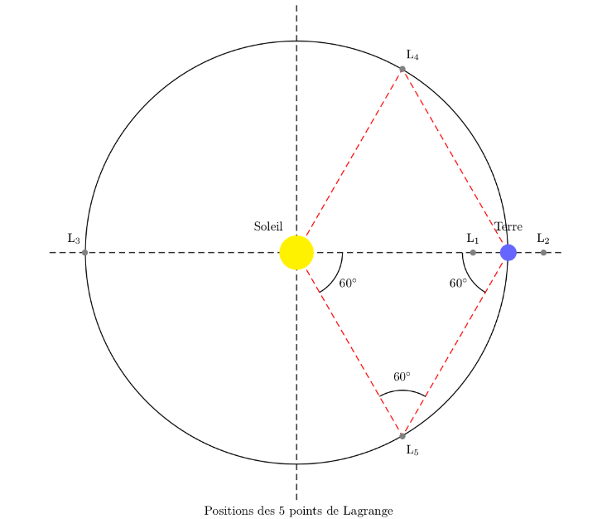
Un point de Lagrange (noté L₁ à L₅), ou, plus rarement, point de libration, est une position de l'espace où les champs de gravité de deux corps en mouvement orbital l'un autour de l'autre, et de masses substantielles, fournissent exactement la force centripète requise pour que ce point de l'espace accompagne simultanément le mouvement orbital des deux corps. Dans le cas où les deux corps sont en orbite circulaire, ces points représentent les endroits où un troisième corps, de masse négligeable, resterait immobile par rapport aux deux autres, au sens où il accompagnerait à la même vitesse angulaire leur rotation autour de leur centre de gravité commun sans que sa position par rapport à eux n'évolue. Au nombre de cinq, ces points se scindent en deux points stables dénommés L4 et L5, et en trois points instables notés L1 à L3
Les trois points L1, L2 et L3 sont parfois appelés les points d'Euler, l'appellation de points de Lagrange étant alors réservée aux deux points L4 et L5

Les 5 points
Un objet de faible masse situé en ces points ne bouge plus relativement aux deux autres corps, et tourne de concert avec eux (par exemple une planète et le Soleil). Si on donne en exemple les points de Lagrange du système Soleil-Terre, ces cinq points sont notés et définis comme suit (échelle non respectée) :
- L1 : sur la ligne définie par les deux masses, entre celles-ci, la position exacte dépendant du rapport de masse entre les deux corps ; dans le cas où l'un des deux corps a une masse beaucoup plus faible que l'autre, le point L1 est situé nettement plus près du corps peu massif que du corps massif.
- L2 : sur la ligne définie par les deux masses, au-delà de la plus petite. Dans le cas où l'un des deux corps a une masse beaucoup plus faible, la distance de L2 à ce corps est comparable à celle entre L1 et ce corps.
- L3 : sur la ligne définie par les deux masses, au-delà de la plus grande. Dans le cas où l'un des deux corps est notablement moins massif que l'autre, la distance entre L3 et le corps massif est comparable avec celle entre les deux corps.
- L4 et L5 : sur les sommets des deux triangles équilatéraux dont la base est formée par les deux masses. L4 est celui des deux points en avance sur l'orbite de la plus petite des masses, dans son orbite autour de la grande, et L5 est en retard4. Ces points sont parfois appelés points de Lagrange triangulaires ou points troyens, du fait que c'est le lieu où se trouvent les astéroïdes troyens du système Soleil-Jupiter. Contrairement aux trois premiers points, ces deux derniers ne dépendent pas des masses relatives des deux autres corps.

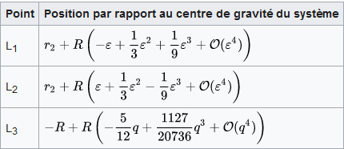

Stabilité
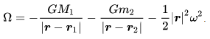
Le calcul ci-dessus n'indique en rien si les points de Lagrange sont stables. Dans le référentiel tournant avec les deux corps, une particule d'épreuve peut être vue comme soumise à un potentiel incluant la contribution gravitationnelle et celle de la force centrifuge. Ce potentiel, noté Ω, s'écrit ainsi

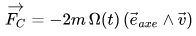
Les points de Lagrange L4 et L5 sont des maximas locaux du potentiel Ω (voir ci-dessous) et que les trois autres points sont des points selles. Un objet se déplaçant dans ce référentiel, par exemple au voisinage d'une position d'équilibre, va être soumis à la force de Coriolis (force inertielle agissant perpendiculairement à la direction du mouvement d'un corps en déplacement dans un référentiel rotation uniforme )
L’équation du mouvement s'écrit :
